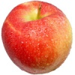   

   

   

   

   

28 штук маленьких и 6 больших







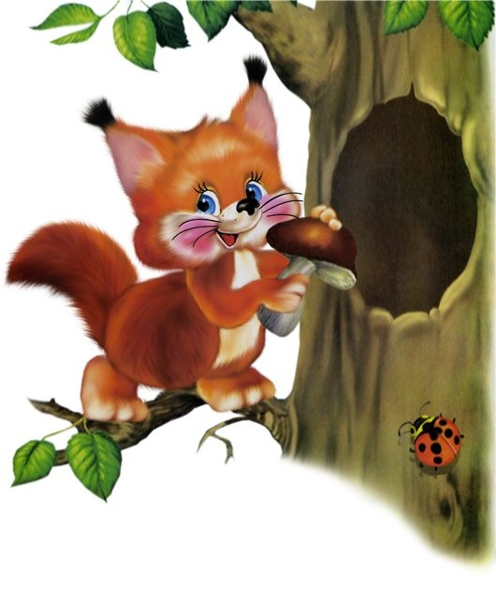



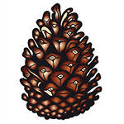







Милане выучить стихотворение

Делим солнце! Чур, на всех!  
Делим дождик! Чур, на всех!  
Зиму белую на всех!  
Всё на всех, всё на всех,  
Каждому достанется  
И на потом останется!

**МЕДВЕЖАТА**

**БЕЛЬЧАТА**

**ЗАЙЧАТА**



